ANEXO III

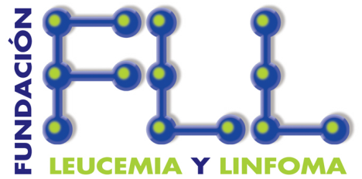

Convocatoria de la BECA "ASUN ALMAJANO" para la Investigación en el Área de la Leucemia, Linfoma, Mieloma y Enfermedades Afines
Año 2023
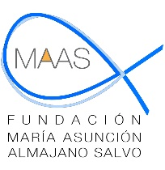
Financiada gracias a
FUNDACIÓN MARÍA ASUNCIÓN ALMAJANO SALVO

CONSENTIMIENTO
PARA
TRATAMIENTO DE DATOS DE CARÁCTER PERSONAL

Don/Doña ……………………………………………………….…………. [nombre y dos apellidos], mayor de edad, con domicilio en ………………………………….……………….. [calle, número, planta, piso, número] de ……………………….…. [población], con código postal …………. y con DNI-NIF nº ………………………, firmando este documento en mi condición de candidato a la BECA “ASUN ALMAJANO”, presto mi consentimiento para que mis datos personales sean tratados por Fundación Leucemia y Linfoma (en lo sucesivo, FLL) al objeto de la convocatoria y, en su caso, adjudicación de la BECA “ASUN ALMAJANO” para la Investigación en el Área de la Leucemia, Linfoma, Mieloma y Enfermedades Afines del año 2023. Dicho consentimiento lo presto en los términos que subsiguen:
1. Tratamiento de datos de carácter personal de los solicitantes de la BECA.
Mis datos personales facilitados a FLL en la presentación de solicitud (incluso los integrantes del currículum vitae), junto con todos aquéllos que pudieran serme requeridos y que yo suministre con posterioridad, serán objeto de tratamiento, automatizadamente o no, por FLL en todo lo concerniente al proceso de decisión y al otorgamiento de la Beca y, de modo particular, al objeto de gestionar mi participación y poder contactar conmigo en relación con todo lo concerniente a la referida Beca.
Además, consiento que la precedente información quede a disposición del Jurado de la Beca.

2. Límites temporales y espaciales.
En términos generales, los datos de carácter personal objeto de tratamiento serán conservados por FLL hasta el otorgamiento de la Beca, tras la resolución del Jurado. Y de modo especial, con posterioridad, a los únicos efectos de cumplir con las responsabilidades que, en su condición de responsable de tratamiento, le asigna la legislación vigente.
No se realizará transferencia internacional de los datos de carácter personal proporcionados por los candidatos.
3. Derecho de información al interesado del que se obtienen los datos.
En ejecución y cumplimiento de lo dispuesto en el artículo 13 del Reglamento (UE) 2169/679, por el que se regula la “Información que deberá facilitarse cuando los datos personales se obtengan del interesado”, FLL da cumplimiento al deber de informarme de modo expreso, preciso e inequívoco, en el momento de obtener esos datos, de los siguientes extremos:
- La identidad del responsable del tratamiento es FLL y que puedo contactar, bien por escrito dirigido a su domicilio social, sito en calle José Ortega y Gasset, núm. 56, 1º izquierda, de 28006-Madrid, o bien a través del correo electrónico fundacion@leucemiaylinfoma.com, acreditando mi identidad.
- Los datos de carácter personal que he suministrado (o que pueda proporcionar en el futuro) en condición de interesado o afectado se incluirán en el fichero existente en FLL.
- Los fines del tratamiento a que se destinan mis datos personales suministrados y la base jurídica de dicho tratamiento son los que se han detallado y especificado en los párrafos precedentes.
- Las preguntas que me formule FLL en relación con los datos de carácter personal serán de obligada respuesta para que pueda ejercer eficazmente su actividad en relación con la concesión de la Beca.
- La consecuencia de la obtención de los datos de carácter personal que suministro será el tratamiento y/o cesión de los mismos en la medida indispensable para la citada finalidad; siendo, a su vez, las consecuencias que conllevaría mi negativa a suministrarlos que FLL no podrá considerarme candidato a la Beca precisamente por falta de suministro de la información requerida.
- FLL no tiene intención de transferir los datos personales a un tercer país u organización internacional.
- El plazo durante el cual se conservarán los datos personales será el estrictamente indispensable para cumplir las finalidades referidas en los precedentes apartados 1. y 2.
- Se me informa de que tengo en todo momento la posibilidad de ejercer los derechos de acceso a los datos personales relativos a mi persona y su rectificación o supresión, o la limitación de su tratamiento, o a oponerme al tratamiento, así como el derecho a la portabilidad de los datos.
- Finalmente, también se me informa de que tengo derecho a presentar una reclamación ante la autoridad de control, Agencia Española de Control de Datos, si considero que se ha producido cualquier vulneración en relación con el tratamiento de mis datos personales.

Fdo.: …………………………………………
DNI …………………………………………..

